世豪金河谷房源纸
项目地址 | 成都·光华大道三段·江安河畔 | 开发商 | 世豪新瑞
驻 场 | 祺祺 | 电 话 | 18512801493
佣金标准
结佣时间 | 签约并付第一笔款（周结）
一，带看必知（带看流程及注意事项）
报 备 | 1、前3+后4 2、提前40分钟
带 看 | - 带看必须提前40分钟进行报备，否则客户无效。  2、带访时现场经纪人迅速填写《带看确认单》，并主动出示报备群信息，压缩审核时间。  3、带看单具体时间由迎宾岗填写，迎宾岗确认签字后交给驻场保管。  4、带看单可填写前三后四，若发生电话重复无法辨识，要求提供全号。
认购签约 | 认购时—成交第一时间联系驻场，并将认购书、带看单、定金收据发给驻场；  签约时—公司全称、合同重要页（封面、客户名字、身份证号码、电话号码、成交价格、首付款金额、面积、房号、客户与开发商签字按手印页）、首付款收据发给驻场
客户保护期 | 我司带访：保护期30天。
注意事项 | 开发商自然到访客户
红线范围 | 以售楼部为中心，辐射周围1公里内
二、项目信息
户 型 | 别墅340-410㎡； | 单 价 | 18000-32000元/㎡
占地面积 | 600亩 | 总层高 | 联排别墅（4层 ）；
产 品 | 联排别墅； | 首付比例 | 5成
层 高 | 3.3米 | 物业费 | 别墅4元/㎡；
梯户比 | 别墅独门独院； | 业 态 | 别墅，
在售楼栋 | 20.22.24,34,35,36,37栋 | 可售套数 | 24套
交房时间 | 2014年 | 公摊 | 别墅5%； |  | 约1493套
民水 |  | 民电
项目卖点 | 1.金河谷别墅是成都西四环边上唯一在售的城市别墅，临河临公园临地铁临名校，真正的第一居所。  2.城市别墅稀有，临河临公园临地铁的别墅更是少之又少，占据绝版的城市资源和自然资源，西门不会再有。  3.独立分区，光华大道旁唯一的纯别墅社区，最大限度保障小区的私密性和安全性。  4.买别墅就是买花园，超大花园赠送，产品附加值高。  5.户型设计为目前最新最人性化的设计，三代同住分区，最大程度保障舒居功能性及私密性。

项目示意图
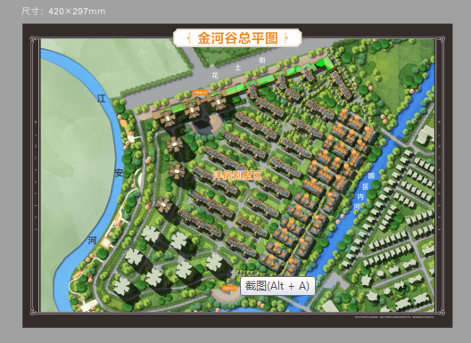

三、户型图
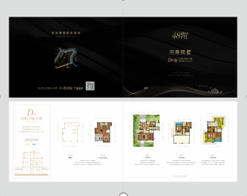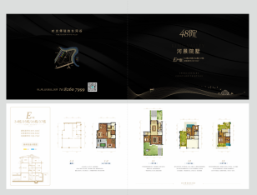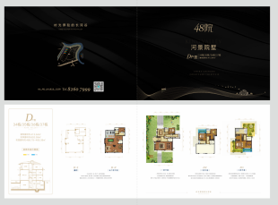

四．样板间

